זָכָר | תָּמִים | וְסָמַךְ | יָדוֹ
רֵיחַ | נִיחוֹחַ | הַמִּזְבֵּחַ | סָבִיב.
קֹדֶשׁ | קָדָשִׁים | מִנְחָה | מַאֲפֵה תַנּוּר
וּרְקִיקֵי | מַצּוֹת | בְּלוּלָה | בַשֶּׁמֶן
מִנְחַת | מַרְחֶשֶׁת | פָּתוֹת אֹתָהּ | פִּתִּים
חַלּוֹת | מַצֹּת | וְהַנּוֹתֶרֶת | מִן הַמִּנְחָה

בַּמֶּלַח | תִּמְלָח | מִנְחַת | בִּכּוּרִים
קָלוּי | בָּאֵשׁ | גֶּרֶשׂ | כַּרְמֶל
זֶבַח | שְׁלָמִים | אִם זָכָר | אִם נְקֵבָה
כָּל חֵלֶב | וְכָל דָּם | כִּי תֶחֱטָא | בִשְׁגָגָה
הַכֹּהֵן | הַמָּשִׁיחַ | וְהִזָּה מִן | הַדָּם
שֶׁבַע | פְּעָמִים | זִקְנֵי | הָעֵדָה

נָשִׂיא | יֶחֱטָא | וְנִסְלַח | לוֹ
וְאִם נֶפֶשׁ | אַחַת | תִמְעֹל | מַעַל
חֲמִישִׁתוֹ | יוֹסֵף עָלָיו | אָשֹׁם | אָשַׁם
וְנִשְׁבַּע | עַל שָׁקֶר | אֶת הָעֹשֶׁק | אֲשֶׁר עָשָׁק
אֶת הַפִּקָּדוֹן | אֲשֶׁר הָפְקַד | הָאֲבֵדָה | אֲשֶׁר מָצָא.
וְהֵשִׁיב אֶת | הַגְּזֵלָה | אַיִל | תָּמִים

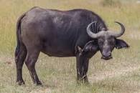 | בָּקָר | 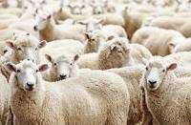 | צֹאן
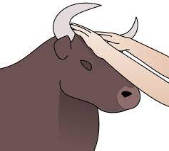 | וְסָמַךְ יָדוֹ | 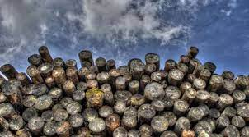 | עֵצִים
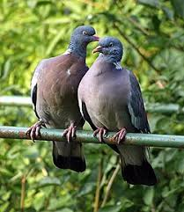 | תֹּרִים | 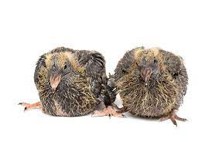 | בְּנֵי יוֹנָה
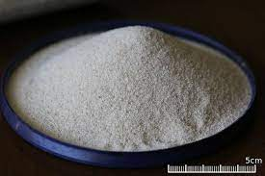 | סֹלֶת | 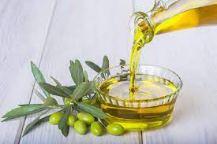 | שֶׁמֶן
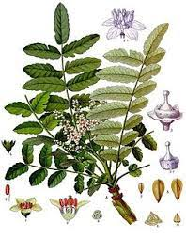 | לְבֹנָה | 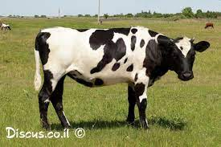 | פָּר
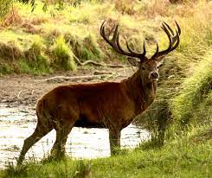 | אַיִל | 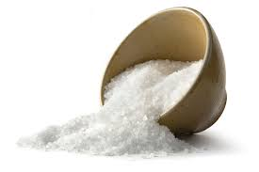 | מֶלַח

